การดำเนินการเพื่อจัดการความเสี่ยงการทุจริตและประพฤติมิชอบ
ผลการดำเนินการเพื่อจัดการความเสี่ยงการทุจริตขององค์การบริหารส่วนตำบลบึงนคร
ประจำปีงบประมาณ พ.ศ. 2566 (รอบ 6 เดือน)

ความเสี่ยง | 1.ด้านความผิดพลาดในการปฏิบัติงานที่ได้รับมอบหมาย
เหตุการณ์ความเสี่ยงที่อาจเกิดขึ้น | เจ้าหน้าที่บางคน ปฏิบัติงานในหน้าที่ผิดพลาด
มาตรการป้องกันเพื่อไม่เกิดการทุจริต | 1. มีการจัดอบรมบุคลากรในสังกัดให้มีความรู้เรื่องระเบียบกฎหมายและข้อปฏิบัติในการปฏิบัติงาน  2. มีการตรวจทานงานจากผู้บังคับบัญชาตามสายการบังคับบัญชาทุกครั้ง
ระดับความเสี่ยง | ปานกลาง
สถานการณ์ดำเนินการจัดการความเสี่ยง | ดำเนินการแล้วเสร็จ
รายละเอียดข้อมูลการดำเนินงาน | 1. จัดทำโครงการอบรมหลักสูตรการพัฒนาศักยภาพเพื่อเพิ่มประสิทธิผลในการปฏิบัติงาน (ตามแผนการอบรมที่แนบ) ให้แก่บุคลากรในสังกัดองค์การบริหารส่วนตำบลบึงนค เมื่อวันที่ 18 พฤศจิกายน พ.ศ. 2565
ตัวชี้วัด | ไม่มีข้อผิดพลาดในการปฏิบัติงาน
ผลการดำเนินงาน | เจ้าหน้าที่ในสังกัดองค์การบริหารส่วนตำบลบึงนครปฏิบัติงานได้อย่างถูกต้อง
 | 2.ด้านการจัดซื้อจัดจ้างและการบริหารพัสดุเป็นไปอย่างไม่ถูกต้อง
เหตุการณ์ความเสี่ยงที่อาจเกิดขึ้น | เจ้าหน้าที่พัสดุปฏิบัติงานไม่ถูกต้องในบางเรื่อง
มาตรการป้องกันเพื่อไม่เกิดการทุจริต | 1. มีการจัดอบรมบุคลากรในสังกัดให้มีความรู้เรื่องระเบียบกฎหมายและข้อปฏิบัติในการปฏิบัติงาน (ตามแผนการอบรมที่แนบมาพร้อมนี้)  2. จัดทำรายงานผลการจัดซื้อจัดจ้างและรายงานผลการจัดซื้อจัดจ้างประจำปี  3. ผู้บังคับบัญชาติดตามการทำงานอย่างใกล้ชิด
ระดับความเสี่ยง | ต่ำ
สถานการณ์ดำเนินการจัดการความเสี่ยง | ดำเนินการแล้วเสร็จ

รายละเอียดข้อมูลการดำเนินงาน | 1. จัดทำโครงการอบรมหลักสูตรการพัฒนาศักยภาพเพื่อเพิ่มประสิทธิผลในการปฏิบัติงาน (ตามแผนการอบรมที่แนบมาพร้อมนี้) ให้แก่บุคลากรในสังกัดองค์การบริหารส่วนตำบลบึงนค เมื่อวันที่ 18 พฤศจิกายน พ.ศ. 2565 ณ ห้องประชุมองค์การบริหารส่วนตำบลบึงนคร
ตัวชี้วัด | ไม่มีข้อผิดพลาดในงานพัสดุ
ผลการดำเนินงาน | เจ้าหน้าที่พัสดุปฏิบัติงานได้อย่างถูกต้องตามระเบียบ
 | 3.การดำเนินการที่บรรจุไว้ในข้อบัญญัติ
เหตุการณ์ความเสี่ยงที่อาจเกิดขึ้น | โครงการที่บรรจุในข้อบัญญัติดำเนินการจัดทำโครงการที่ไม่ตรงกับวัตถุประสงค์ในการดำเนินงาน
มาตรการป้องกันเพื่อไม่เกิดการทุจริต | . จัดทำโครงการอบรมหลักสูตรการพัฒนาศักยภาพเพื่อเพิ่มประสิทธิผลในการปฏิบัติงาน
ระดับความเสี่ยง | ต่ำ
สถานการณ์ดำเนินการจัดการความเสี่ยง | ดำเนินการแล้วเสร็จ
รายละเอียดข้อมูลการดำเนินงาน | 1. จัดทำโครงการอบรมหลักสูตรการพัฒนาศักยภาพเพื่อเพิ่มประสิทธิผลในการปฏิบัติงาน (ตามแผนการอบรมฯ รายไตรมาส)ให้แก่บุคลากรในสังกัดองค์การบริหารส่วนตำบลบึงนค เมื่อวันที่ 10 กุมภาพันธ์ พ.ศ. 2566 ณ ห้องประชุมองค์การบริหารส่วนตำบลบึงนคร
ตัวชี้วัด | เกิดความคุ้มค่าในการบริหารงบประมาณ
ผลการดำเนินงาน | การดำเนินโครงการฯ บรรลุวัตถุประสงค์ในการดำเนินงาน

รูปภาพประกอบ
ฝึกอบรม หลักสูตร “การพัฒนาศักยภาพบุคลากรเพื่อเพิ่มประสิทธิผล ในการปฏิบัติงาน”
ณ ห้องประชุมองค์การบริหารส่วนตำบลบึงนคร
เมื่อวันที่ 18 พฤศจิกายน 2566
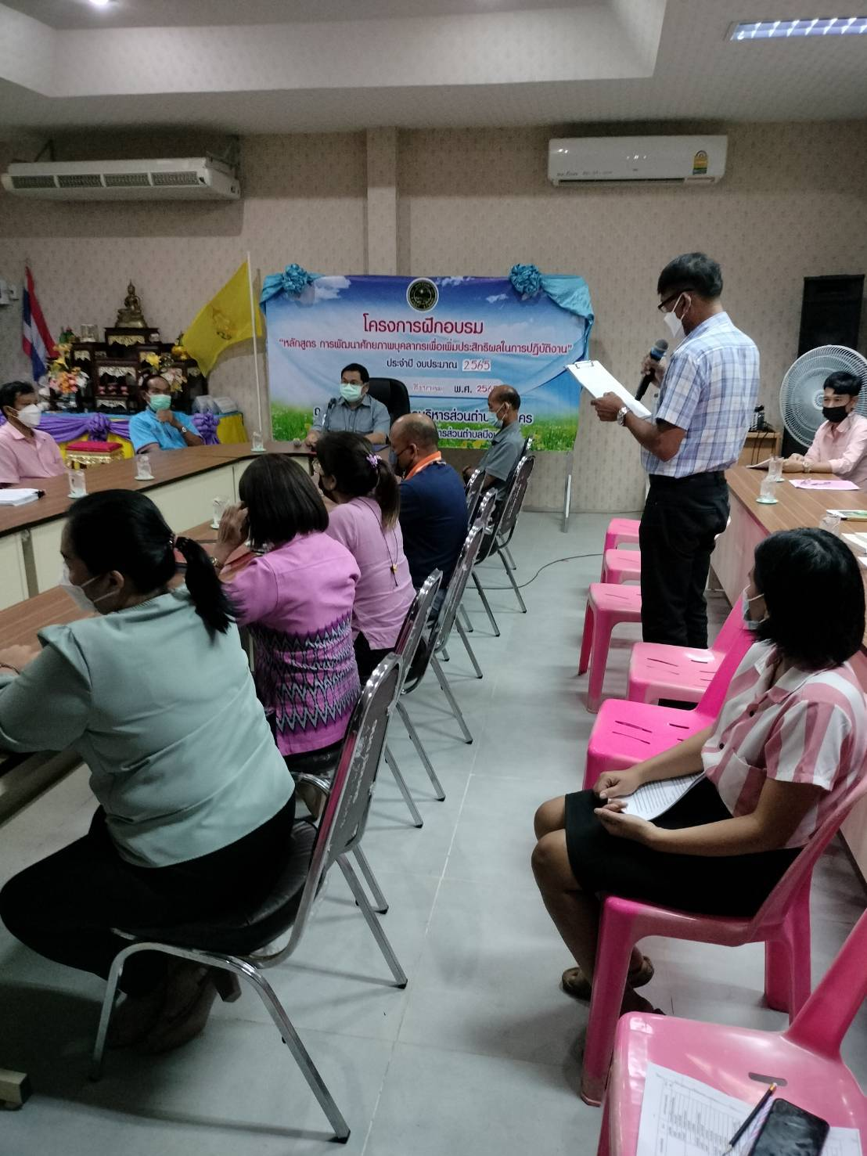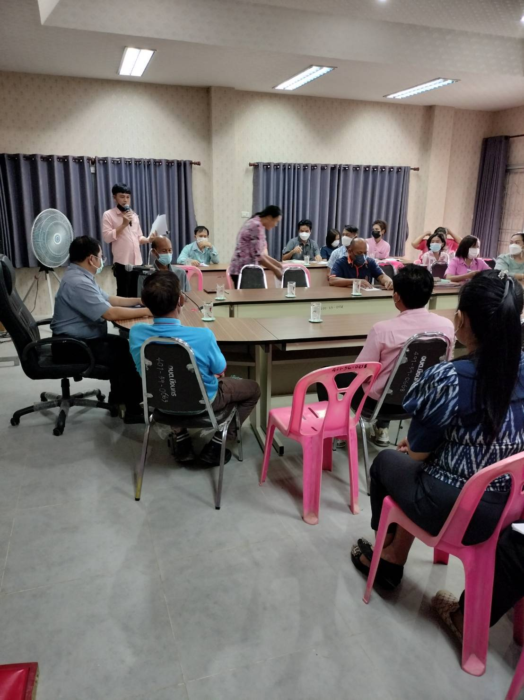

รูปภาพประกอบ
เมื่อวันที่ 10 กุมภาพันธ์ 2566
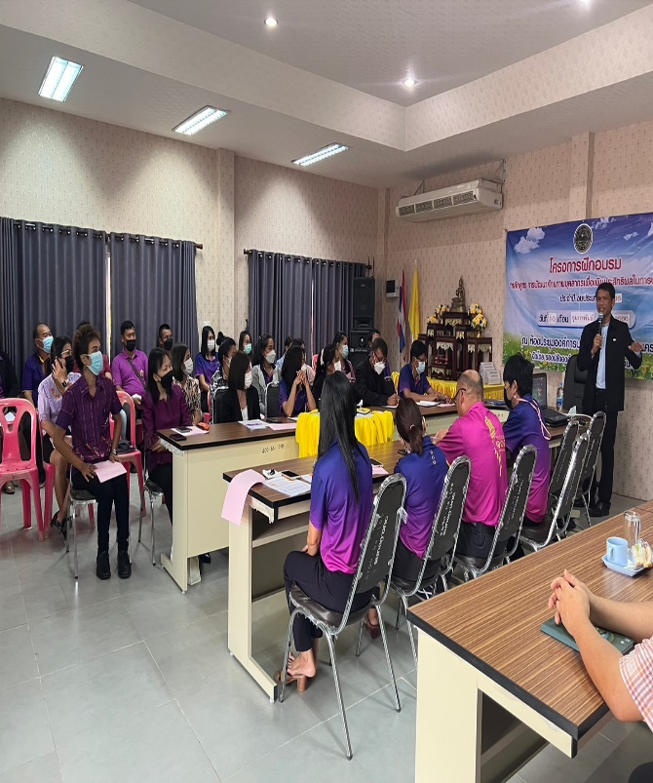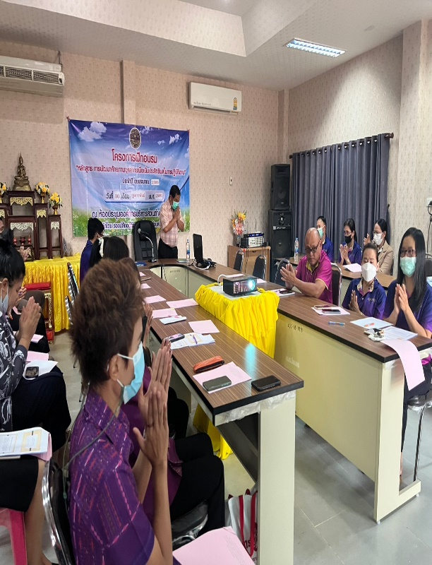

โครงการฝึกอบรมหลักสูตร
“การพัฒนาศักยภาพบุคลากรเพื่อเพิ่มประสิทธิผลในการปฏิบัติงาน” ประจำปีงบประมาณ 2566
............................................................................................................................................................................................................................................................................................................
๑. หลักการและเหตุผล
ปัจจุบันการพัฒนาทรัพยากรมนุษย์ เป็นหัวใจสำคัญต่อการเปลี่ยนแปลงองค์กร การที่มนุษย์ได้ทำสิ่งใหม่จะเป็นบ่อเกิดทำให้เศรษฐกิจและสังคมเกิดการเปลี่ยนแปลงตามไปด้วย การพัฒนาทรัพยากรมนุษย์เป็นการนำศักยภาพของแต่ละบุคคลมาใช้ไม่ว่าจะเป็นการนำเอาความรู้ ความสามารถที่ใช้ในการปฏิบัติราชการ กฎหมายและระเบียบต่างๆ ที่จำเป็นในการปฏิบัติราชการ และสมรรถนะเพื่อให้การปฏิบัติงานให้เกิดประโยชน์สูงสุด และสร้างให้แต่ละบุคคล เกิดทัศนคติที่ดีต่อองค์กร ตลอดจนเกิดความตระหนักในคุณค่าของตนเอง มีเป้าประสงค์เพื่อพัฒนาและเพิ่มพูนความรู้ ทักษะ และสมรรถนะของบุคลากรทุกระดับให้ปฏิบัติงานอย่างมืออาชีพ เกิดผลสัมฤทธิ์ คุ้มค่า ซึ่งกำหนดยุทธศาสตร์ที่ ๑ การพัฒนาคุณภาพบุคลากรในการปฏิบัติงานบนพื้นฐานสมรรถนะ นอกจากนี้องค์ประกอบที่มีความสำคัญอย่างยิ่งต่อการพัฒนาองค์กร ประกอบด้วย ๒ ด้านคือ การพัฒนาระบบในการทำงาน และการพัฒนาศักยภาพบุคลากร เพียงแต่มีความแตกต่างกันคือระบบในการทำงานเมื่อมีการปรับเข้าสู่ระบบเรียบร้อยแล้วมีการปฏิบัติงานไปตามระบบ แต่ศักยภาพของบุคลากรจะต้องมีการพัฒนาและปรับให้มีความเหมาะสมกับยุคสมัยที่มีการเปลี่ยนแปลงไปตลอดเวลา การพัฒนาประสิทธิภาพในการทำงานรวมถึงความรู้ในด้านต่างๆของบุคลากรเป็นเรื่องที่จะต้องมีการพัฒนาอย่างต่อเนื่อง ซึ่งนอกจากเป็นการเสริมสร้างความรู้และทักษะในการปฏิบัติงานได้อย่างดี แล้วยังเป็นการสร้างขวัญกำลังในการทำงาน ที่นับว่าเป็นสวัสดิการอันดีให้กับบุคลากรในองค์กรซึ่งจะทำให้บุคลากรได้รับความรู้เพื่อนำไปใช้ในการปฏิบัติงานอย่างมีประสิทธิภาพ ดังนั้น จึงมีความจำเป็นที่บุคลากรขององค์การบริหารส่วนตำบลบึงนคร จะต้องได้รับได้รับพัฒนาสมรรถนะหลักด้านมุ่งผลสัมฤทธิ์ และการบริการที่ดี จึงเห็นสมควรจัดการฝึกอบรม หลักสูตร “การพัฒนาศักยภาพบุคลากรเพื่อเพิ่มประสิทธิผล ในการปฏิบัติงาน”
๒. วัตถุประสงค์
2.๑. เพื่อให้บุคลากรขององค์การบริหารส่วนตำบลบึงนครได้รับพัฒนาสมรรถนะหลักด้านมุ่งผลสัมฤทธิ์ และการบริการที่ดี
2.๒.เพื่อให้บุคลากรขององค์การบริหารส่วนตำบลบึงนคร ได้รับพัฒนาสมรรถนะอย่างต่อเนื่อง และให้เห็นถึงศักยภาพ และสามารถดึงศักยภาพของตนเองมาใช้ในการปฏิบัติงานได้อย่างมีประสิทธิภาพ
๓. หัวข้อการฝึกอบรม
๓.๑ เรื่อง “ประกาศคณะกรรมการพนักงานส่วนตำบล เรื่อง หลักเกณฑ์และเงื่อนไขเกี่ยวกับการบริหารงานบุคคลขององค์การบริหารส่วนตำบล พ.ศ. 2545 และแก้ไขเพิ่มเติมจนถึงปัจจุบัน” และประมวลจริยธรรมของข้าราชการ
3.2 เรื่อง “ประกาศคณะกรรมการพนักงานส่วนตำบลจังหวัดร้อยเอ็ด เรื่อง หลักเกณฑ์และเงื่อนไขเกี่ยวกับพนักงานจ้าง พ.ศ.2547 และแก้ไขเพิ่มเติมจนถึงปัจจุบัน”
๓.3 เรื่อง “ระเบียบสำนักนายกรัฐมนตรีว่าด้วยงานสารบรรณ พ.ศ. 2526”
๓.4 เรื่อง “ระเบียบว่าด้วย การรักษาความปลอดภัยแห่งชาติ พ.ศ. 2552 และแก้ไขเพิ่มเติมจนถึงปัจจุบัน”
๓.5 เรื่อง “พระราชบัญญัติข้อมูลข่าวสารของราชการ พ.ศ.2540”
3.6 เรื่อง “พระราชบัญญัติความรับผิดทางละเมิดของเจ้าหน้าที่ พ.ศ.2539”
3.7 เรื่อง “พระราชบัญญัติการจัดซื้อจัดจ้างและการบริหารพัสดุภาครัฐ พ.ศ.2560”
3.8 เรื่อง “ระเบียบกระทรวงมหาดไทยว่าด้วยการเงินการเบิกจ่ายเงิน การฝากเงิน การเก็บเงินและตรวจเงินขององค์กรปกครองส่วนท้องถิ่น พ.ศ.2547 แก้ไขเพิ่มเติมถึง (ฉบับที่ 4) พ.ศ.2561”
3.9 ประกาศ อบต.จว.ร้อยเอ็ด เรื่อง หลักเกณฑ์และเงื่อนไขในการสอบสวนและลงโทษทางวินัย พ.ศ. 2558
3.10 หลักการสร้างวัฒนธรรมให้กับเจ้าหน้าที่ในด้าน (No Gift Policy) และแนวทางการขับเคลื่อน
3.11 เรื่อง เรื่อง เทคนิคและหลักการบริหารงบประมาณตามโครงการฯให้เกิดความคุ้มค่าและ เกิดประโยชน์สูงสุด
๔. คุณสมบัติผู้เข้ารับการฝึกอบรม
คณะบริหาร พนักงานส่วนตำบล ข้าราชการ ลูกจ้างประจำ พนักงานจ้างทุกประเภท
จำนวน 42 คน
๕. ระยะเวลาการฝึกอบรมและสถานที่จัดการฝึกอบรม
ณ ห้องประชุมองค์การบริหารส่วนตำบลบึงนคร ( ตามแผนการดำเนินโครงการฯ)
๖. งบประมาณ
จากข้อบัญญัติงบประมาณรายจ่ายประจำปี 2566 หมวดค่าใช้สอยรายจ่ายเกี่ยวเนื่องกับการปฏิบัติราชการที่ไม่เข้าลักษณะรายจ่ายงบรายจ่ายอื่นๆ โดยเป็นค่าใช้จ่าย ประกอบด้วย เช่น ค่าป้าย ค่าวัสดุอุปกรณ์ ค่าอาหาร ค่าอาหารว่างและเครื่องดื่ม ค่าวิทยากรและค่าใช้จ่ายอื่นๆที่เกี่ยวข้อง ฯลฯ ตั้งไว้ จำนวน 20,000 บาท รายละเอียดดังนี้
ไตรมาสที่ 1
- ค่าตอบแทนวิทยากรเป็นคณะ (1,200 บาท/ชั่วโมง จำนวน 6 ชั่วโมง) = 7,200 บาท
- ค่าอาหารว่างและเครื่องดื่ม 25 บาท/คน/มื้อ จำนวน 2 มื้อ 42 คน = 2,100 บาท
- ค่าป้ายโครงการฯ = 500 บาท
รวม 9,800 บาท
ไตรมาสที่ 2
- ค่าตอบแทนวิทยากรเป็นคณะ (1,200 บาท/ชั่วโมง จำนวน 3 ชั่วโมง) = 3,600 บาท
- ค่าอาหารว่างและเครื่องดื่ม 25 บาท/คน/มื้อ จำนวน 2 มื้อ 42 คน = 2,100 บาท
รวม 5,700 บาท
ไตรมาสที่ 3
- ค่าตอบแทนวิทยากรเป็นคณะ (1,200 บาท/ชั่วโมง จำนวน 3 ชั่วโมง) = 3,600 บาท
- ค่าอาหารว่างและเครื่องดื่ม 25 บาท/คน/มื้อ จำนวน 2 มื้อ 36 คน = 900 บาท
รวม 4,500 บาท
รวมทั้งหมด 20,000 บาท ( รายจ่ายสามารถถัวเฉลี่ยได้ทุกรายการ )
๗. การประเมินผลโครงการฝึกอบรม

แบบประเมินโครงการ เพื่อวัดความพึงพอใจที่มีต่อการบริหารโครงการ และการประเมินปฏิกิริยา โดยการสังเกตพฤติกรรมการให้ความร่วมมือของผู้เข้ารับการฝึกอบรม เช่น การมีส่วนร่วมในการอภิปราย การซักถามปัญหา การตอบคำถามในชั้นเรียน

๘. ผลที่คาดว่าจะได้รับ
๑. บุคลากรขององค์การบริหารส่วนตำบลบึงนคร ได้รับพัฒนาสมรรถนะหลักด้านมุ่งผลสัมฤทธิ์ และการบริการที่ดี
๒. บุคลากรขององค์การบริหารส่วนตำบลบึงนคร ที่เข้ารับการฝึกอบรม ร้อยละ ๘๐ มีสมรรถนะหลักด้านการมุ่งผลสัมฤทธิ์ และการบริการที่ดี ตามเกณฑ์ที่กำหนดและสามารถดึงศักยภาพของตนเองมาใช้
ในการปฏิบัติงานอย่างมีประสิทธิภาพและประสิทธิผล

๙. สอดคล้องกับแผนพัฒนาบุคลากร ประจำปีงบประมาณ พ.ศ.2564-2566
สอดคล้องกับแผนพัฒนาบุคลากรประจำปีงบประมาณ พ.ศ.2564-2566 ขององค์การบริหารส่วนตำบลบึงนคร สนับสนุนบุคลากรในสังกัดให้มีการพัฒนาความรู้อย่างต่อเนื่อง มีการแบ่งปันแลกเปลี่ยนความรู้และพัฒนาองค์กรให้เป็นองค์กรแห่งการเรียนรู้

10.ผู้รับผิดชอบโครงการ
สำนักงานปลัด องค์การบริหารส่วนตำบลบึงนคร

10.1 ผู้เสนอโครงการ
ส.ต.อ.
(สิทธิกร พรทิพย์)
รองปลัดองค์การบริหารส่วนตำบลบึงนคร

10.2 ผู้เห็นชอบโครงการ

(นายวรพงษ์ อารีเอื้อ)
ปลัดองค์การบริหารส่วนตำบลบึงนคร

11. ผู้อนุมัติโครงการ

(นายวันชัย ประชุมชน)
นายกองค์การบริหารส่วนตำบลบึงนคร
แผนการดำเนินงานของโครงการฝึกอบรมหลักสูตร “การพัฒนาศักยภาพบุคลากรเพื่อเพิ่มประสิทธิผลในการปฏิบัติงาน”
ลำดับที่ | กิจกรรม/หัวข้อบรรยาย | วัตถุประสงค์ | เป้าหมาย | ระยะเวลาดำเนินการ | งบประมาณ | ผู้รับผิดชอบ
1. | เรื่อง “ประกาศคณะกรรมการพนักงานส่วนตำบล เรื่อง หลักเกณฑ์และเงื่อนไขเกี่ยวกับการบริหารงานบุคคลขององค์การบริหารส่วนตำบล พ.ศ. 2545 และแก้ไขเพิ่มเติมจนถึงปัจจุบัน”และประมวลจริยธรรมของข้าราชการ องค์การบริหารส่วนตำบลบึงนคร | ๑.เพื่อให้บุคลากรขององค์การบริหารส่วนตำบลบึงนครได้รับพัฒนาสมรรถนะหลักด้านมุ่งผลสัมฤทธิ์ และการบริการที่ดี  ๒.เพื่อให้บุคลากรขององค์การบริหารส่วนตำบลบึงนคร ได้รับพัฒนาสมรรถนะอย่างต่อเนื่อง และให้เห็นถึงศักยภาพ และสามารถดึงศักยภาพของตนเองมาใช้ในการปฏิบัติงานได้อย่างมีประสิทธิภาพ | พนักงานส่วนตำบล ข้าราชการ ลูกจ้างประจำ พนักงานจ้างทุกประเภท  จำนวน 42 คน | ตุลาคม 2565 – มกราคม 2566 | 9,800 บาท จากข้อบัญญัติงบประมาณ 2566 | รองปลัด อบต.  (สำนักงานปลัด)
2. | เรื่อง “พระราชบัญญัติการจัดซื้อจัดจ้างและการบริหารพัสดุภาครัฐ พ.ศ.2560”
3. | เรื่อง “ระเบียบว่าด้วย การรักษาความปลอดภัยแห่งชาติ พ.ศ. 2552 และแก้ไขเพิ่มเติมจนถึงปัจจุบัน”
4. | เรื่อง”ระเบียบกระทรวงมหาดไทยว่าด้วยการเบิกจ่ายเงินและการการตรวจเงินขององค์กรปกครองส่วนท้องถิ่น พ.ศ.2547 แก้ไขเพิ่มเติมถึง (ฉบับที่ 4) พ.ศ.2561”
5. | เรื่อง “พระราชบัญญัติข้อมูลข่าวสารของราชการ พ.ศ.2540” | ๑.เพื่อให้บุคลากรขององค์การบริหารส่วนตำบลบึงนครได้รับพัฒนาสมรรถนะหลักด้านมุ่งผลสัมฤทธิ์ และการบริการที่ดี  ๒.เพื่อให้บุคลากรขององค์การบริหารส่วนตำบลบึงนคร ได้รับพัฒนาสมรรถนะอย่างต่อเนื่อง และให้เห็นถึงศักยภาพ และสามารถดึงศักยภาพของตนเองมาใช้ในการปฏิบัติงานได้อย่างมีประสิทธิภาพ | พนักงานส่วนตำบล ข้าราชการ ลูกจ้างประจำ พนักงานจ้างทุกประเภท  จำนวน 42 คน | กุมภาพันธ์ – มิถุนายน 2566 | 5,700 บาท จากข้อบัญญัติงบประมาณ 2566 | รองปลัด อบต.  (สำนักงานปลัด)
6. | เรื่อง “พระราชบัญญัติความรับผิดทางละเมิดของเจ้าหน้าที่ พ.ศ.2539”
7. | ประกาศ อบต.จว.ร้อยเอ็ด เรื่อง หลักเกณฑ์และเงื่อนไขในการสอบสวนและลงโทษทางวินัย พ.ศ. 2558
8. | เรื่อง “การสร้างวัฒนธรรมในกับเจ้าหน้าที่ “งดรับ งดให้” ของขวัญของกำนัลทุกชนิดจากการปฏิบัติหน้าที่ (No Gift Policy) และการขับเคลื่อน
9. | เรื่อง เทคนิคและหลักการบริหารงบประมาณตามโครงการฯ ให้เกิดความคุ้มค่าและเกิดประโยชน์สูงสุด

-ต่อ-
ลำดับที่ | กิจกรรม/หัวข้อบรรยาย | วัตถุประสงค์ | เป้าหมาย | ระยะเวลาดำเนินการ | งบประมาณ | ผู้รับผิดชอบ
10 | เรื่อง ระเบียบสำนักนายกรัฐมนตรีว่าด้วยงานสารบรรณ พ.ศ. 2526” | ๑.เพื่อให้บุคลากรขององค์การบริหารส่วนตำบลบึงนครได้รับพัฒนาสมรรถนะหลักด้านมุ่งผลสัมฤทธิ์ และการบริการที่ดี  ๒.เพื่อให้บุคลากรขององค์การบริหารส่วนตำบลบึงนคร ได้รับพัฒนาสมรรถนะอย่างต่อเนื่อง และให้เห็นถึงศักยภาพ และสามารถดึงศักยภาพของตนเองมาใช้ในการปฏิบัติงานได้อย่างมีประสิทธิภาพ | พนักงานส่วนตำบล ข้าราชการ ลูกจ้างประจำ พนักงานจ้างทุกประเภท  จำนวน 42 คน | กรกฎาคม – สิงหาคม 2566 | 4,500 บาท จากข้อบัญญัติงบประมาณ 2566 | รองปลัด อบต.  (สำนักงานปลัด)
11. | เรื่อง “ประกาศคณะกรรมการพนักงานส่วนตำบลจังหวัดร้อยเอ็ด เรื่อง หลักเกณฑ์และเงื่อนไขเกี่ยวกับพนักงานจ้าง พ.ศ.2547 และแก้ไขเพิ่มเติมจนถึงปัจจุบัน”

